ΜΑΘΗΜΑ ΕΙΚΑΣΤΙΚΩΝ, ΤΑΞΗΣ Ε-ΣΤ

Χαίρετε εύχομαι να είστε όλοι καλά. Κάτω από αυτές τις περίεργες συνθήκες θα προσπαθήσουμε να διατηρήσουμε μια επαφή με το μάθημα, παράλληλα το μάθημα μέσα από τον πρακτικό και εργαστηριακό του χαρακτήρα θα μας βοηθήσει να περάσουμε πιο ευχάριστα αυτές τις μέρες σπίτι μας.
Μαζί με αυτό το αρχείο WORD με τις οδηγίες, σας στέλνω και δύο αρχεία PDF όπου στο ένα είναι το βιβλίο σας και στο άλλο είναι το τετράδιο των εργασιών σας. Τα δύο αυτά PDF αρχεία να τα σώσετε στον υπολογιστή σας.
Θα ξεκινήσουμε από εκεί που διακόψαμε, στο βιβλίο σας, στο κεφάλαιο Γ θα ασχοληθούμε με τα καλλιτεχνικά επαγγέλματα. Στη σελίδα 48 θα δούμε το επάγγελμα του γελοιογράφου. Ο γελοιογράφος με τα αστεία σκίτσα του και τους έξυπνους διαλόγους του μας κάνει να γελάμε.
Στην Ελλάδα έχουμε διάσημους γελοιογράφους όπως είναι ο ΚΥΡ (εικ.1):
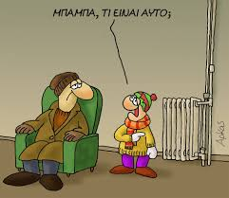
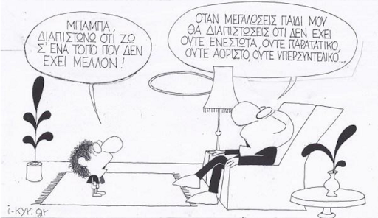
Εικόνα 1
Ένας άλλος διάσημος Έλληνας γελοιογράφος είναι ο Αρκάς (εικ.2):
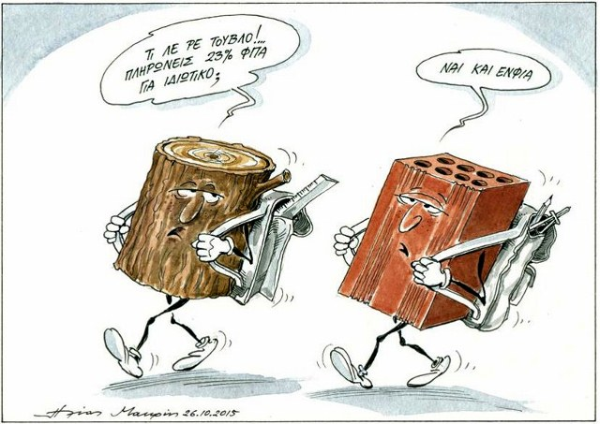
Υπάρχουν βέβαια πολλοί γελοιογράφοι όπως και πολλά είδη γελοιογραφίας, πολιτική γελοιογραφία, κοινωνική, σατιρική. Γενικότερα η γελοιογραφία είναι μέσα στη καθημερινότητά μας και υπάρχει για να μας κάνει να γελάσουμε και να κάνει τη ζωή μας πιο ευχάριστη. Ο γελοιογράφος προσπαθεί να μας κάνει να γελάσουμε με δύο τρόπους. Με τα σκίτσα του, που υπερβάλλοντας σε κάποια χαρακτηριστικά του προσώπου η του σώματος των μορφών που ζωγραφίζει, πχ μεγάλη μύτη, μεγάλο κεφάλι, κοντά πόδια η ακόμα να κάνει και άψυχα αντικείμενα να μιλάνε (εικ.3)
θα ήθελα να ψάξετε σε περιοδικά, εφημερίδες η και στο διαδίκτυο και να βρείτε γελοιογραφίες, επίσης διαβάστε στο βιβλίο σας τα κειμενάκια και θα ήθελα να φτιάξετε την δικιά σας γελοιογραφία με αστεία σκίτσα και διαλόγους.

Κρατήστε τις γελοιογραφίες και όταν ξανανοίξει το σχολείο θα τις συγκεντρώσουμε όλες μαζί.

Να κάνετε υπομονή και να προσέχετε, εύχομαι να περνάμε όμορφα με τη ζωγραφική μας.
Τα βιβλία σας και τα τετράδιά σας μπορείτε να τα κατεβάσετε και από εδώ: http://ebooks.edu.gr/new/course-main.php?course=DSDIM-G101

